第三节 传统工业区与新工业区
［导入新课］
同学们，我们前面几节课分别学习了工业生产活动的一些基本理论，了解工业生产的基本模式，从工业生产的投入开始，到工业地域的形成，从理论上比较系统地阐述了工业生产活动的发展状况。从本节开始，我们利用两节课时的内容，重点分析现实生活中的工业生产状况。具体问题具体分析，以我们以前所学理论来指导实践，促进工业的发展。本节课，我们学习传统工业区。
［新课教学］
传统工业区(板书)
本节内容主要以德国鲁尔区为例，分析了传统工业区的区位特点，衰落的主要原因和综合整治过程，我们学习时应推而广之，联系我国的实际情况，对我国的传统工业基地有一正确认识，并提出一些可行性建议。
一、概念(板书)
传统工业区，如德国鲁尔区、英国中部工业区、美国东北部工业区等，一般是在丰富的煤、铁资源基础上，以纺织、煤炭、钢铁、机械、化工等传统工业为主，以大型工业企业为轴心，逐渐发展起来的工业地域。这些工业区在本国以至世界工业发展过程中起着重要作用。早期的传统工业区多数是在煤铁资源的基础上发展起来的，如上述所提及的，后来，由于生产力水平发展，超级油轮、巨型运输船舶和集装箱的出现，形成了“临海型”的工业布局区域，如日本太平洋沿岸工业地带、意大利的塔兰托等，这些也属于传统工业区。
传统工业区在20世纪50年代以来，尤其是70年代以来，开始出现衰落，有些工业区后来经过长期的改造历程后，现在又成为一颗备受众人关注的新星。下面我们以德国的传统工业区——鲁尔区为例，加以详细分析。
二、鲁尔区的区位特点(板书)
请同学们阅读课文内容，参看相关地图分布内容，了解鲁尔区所处的地理位置、资源状况以及当时如何形成世界上有名的工业地域。
同学们看课文时，我们可通过多媒体技术或投影仪，把鲁尔区的位置与资源分布图制作出来，课本图供同学们参考。然后，老师再作具体分析。
鲁尔区是德国最重要的工业区，它形成于19世纪中叶，被称为“德国工业的心脏”。位于德国西部、莱茵河下游支流鲁尔河与利珀河之间的地区，区内煤藏丰富，水陆交通运输便利，工厂林立，城市栉比、人口稠密，集中了全国大部分煤炭、钢铁、化学、机械制造等工业，电力、石油提炼、电子、军火等工业亦占重要地位，是以采煤、钢铁、机器制造工业为主的综合性工业区，是德国和西欧地区乃至世界的重要工业区。鲁尔区的工业是德国发动两次世界大战的物质基础，战后又在原联邦德国经济恢复和经济起飞中发挥过重大作用。
下面，我们结合刚才的图形，重点分析鲁尔区的发展，有哪几方面的优势区位条件。
1.丰富的煤炭资源(板书)
鲁尔区是在鲁尔煤田的基础上发展起来的，是以采煤工业起家的工业区，随着煤炭的综合利用，发展了炼焦、电力、煤化学等工业，进而促进了钢铁、化学等工业的发展。鲁尔煤田储量大、煤质好，煤种齐全，含硫低、发热量高，开采条件好。
2.离铁矿区较近(板书)
鲁尔区铁矿资源较为贫乏，但离法国东北部著名的铁矿区——洛林铁矿较近，通过便捷的交通即可运抵。后来，德国又通过便捷的水陆交通运输，从瑞典、荷兰等国进口铁矿，来满足其生产。
3.充沛的水源(板书)
鲁尔区位于莱茵河、鲁尔河、利珀河等淡水河流之间，加上附近的支流及人工运河，河网密布，淡水资源充足，满足了其生产、生活的需求。
4.便捷的水陆交通(板书)
鲁尔区位于欧洲中部陆上交通的十字路口，地理位置联系了东欧与西欧、北欧与南欧地区，地理位置既优越也重要。陆上交通广布，铁路网稠密，从法国巴黎通往北欧和东欧的铁路，由本区穿过。这里的高速公路已交织成网，区内任何地点距离高速公路都不超过6千米，从德国西部通往柏林和荷兰的高速公路也由本区通过。此外，莱茵河、鲁尔河、利珀河等天然河流和四条人工运河，不仅联成一体，而且都可通航，并能直达海洋，有着方便、廉价的水运条件，便捷的水陆交通为鲁尔区原料的运入和产品的运出提供了条件。其中，内河航运尤为重要，因为鲁尔区所需的铁矿石主要经荷兰的鹿特丹港通过内河航运运入，而工业产品的输出也主要由这条运输线承担。方便的陆上交通，把鲁尔区与德国以及欧洲其他地区紧密联系在一起。
5.广阔的市场(板书)
鲁尔区既是生产中心，又是消费中心。德国以及西欧发达的工业，为鲁尔区工业生产提供了广阔的市场。以鲁尔区为核心，方圆100千米内，是德国最大的消费核心，鲁尔区生产的70%以上的煤炭和钢铁在此加工、消费。
总之，德国鲁尔区有着诸多有利因素，再加上原有的基础设施、科技力量等因素，在二战后，经济进入了高速发展阶段。至70年代，德国(主要指当时的西德)的经济实力稳居世界第三，仅次于美国和日本，在国际竞争中处于优势地位。
课堂活动：为便于同学们的理解与掌握，我们组织学生完成下列表格，通过学生填写表格，我们还可检查学生的学习情况和掌握程度，表格中的内容，可由学生自己填写，老师加以概括与归纳。（如下表）
区位条件 | 具体体现 | 发挥的作用
丰富的煤炭资源 | 硬煤储量丰富，其中有利于工业开采的约342亿吨，按目前开采量计算，大约还可以开采450年 | 煤炭是工业发展的基础，区内传统的五大部门都是在此基础上建立起来的
离铁矿区较近 | 离法国东北部的洛林铁矿区较近 | 钢铁工业是鲁尔区的主导部门
充沛的水源 | 区内有莱茵河、鲁尔河、利珀河、埃姆舍河等多条河流 | 水源与煤炭资源结合，促进了化学工业的发展
便利的水陆交通 | ①内河交织成网，且与海洋相通，水运便利。②有德国最稠密的铁路网，高速公路四通八达 | 区内所需铁矿主要通过内河运入，而工业产品的运出也依赖于此。方便的陆上交通把鲁尔区与德国及欧洲其他地区紧密联系在一起
广阔的市场 | 德国以及西欧发达的工业 | 刺激生产的规模和技术革新
承转：我们了解了鲁尔区的区位特点，那么，根据前面所学的内容可知，在鲁尔区发展煤炭工业和钢铁工业等相关工业部门较有利，事实也正如此。但在20世纪50年代以后，鲁尔区在经历了约一个世纪的繁荣之后，经济开始衰落。由于生产力的发展、生产技术的革新等原因，使鲁尔区的煤炭工业和钢铁工业深受影响，工业经济明显衰落，下面我们来具体分析一下鲁尔区经济衰落的主要原因。
三、鲁尔区衰落的主要原因(板书)
请同学们阅读课文内容，从社会的进步、技术革新，传统工业受到挑战等几方面来了解鲁尔工业区衰落的几个主要原因。
同学们在看完课文后，老师及时归纳、总结，并以此为例，说说我国的传统工业在发展过程中应避免的教训及应借鉴的经验。
20世纪50年代，尤其是70年代以后，鲁尔区的传统工业开始衰落，其经济地位逐步下降，尤其是煤炭和钢铁工业，这也标志着鲁尔工业区的鼎盛时期已过，经济发展需作重新调整。那么，鲁尔区从鼎盛时期走向衰落的过程，可归纳为以下几个主要原因：
1.生产结构单一(板书)
由上可知，鲁尔区有丰富的煤炭资源，借助其便利的交通运输条件，可从附近运入铁矿，依据其主要的区位条件，鲁尔区的工业自然就是以煤炭、钢铁为主，最终形成了鲁尔区以煤炭工业为基础，以钢铁工业为主导，并高度集中了电力、机械、化工等工业生产(如课本图5.33)，即鲁尔区形成了煤炭、钢铁、电力、机械、化工五大传统工业部门，其中煤炭和钢铁工业是全区经济的基础。在这样的经济结构中，如果某一工业部门生产衰落，则将引起全区生产的衰落。
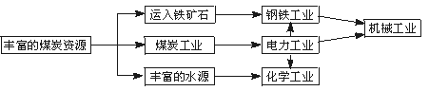
鲁尔区五大工业部门的联系
2.煤炭的能源地位下降(板书)
随着社会经济的发展和人们生活水平的提高，勘探技术的发展，20世纪50年代以后，石油和天然气开始广泛使用。如课本图5.34，在世界能源消费构成中，煤炭所占比重逐渐减少，石油、天然气的比重逐渐增多。另一方面，由于科技的进步，冶炼钢铁所消耗的煤炭量逐渐降低，(如课本表5.3)，这样，煤炭的能源地位开始下降，直接导致煤炭的市场需求量下降，随后则影响了钢铁工业，最终使全区的生产产生连锁反应，生产衰落。
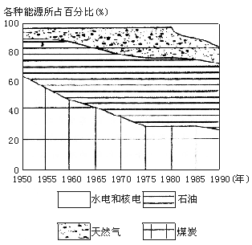
世界能源消费构成的变化
年份 | 1800年 | 1900年 | 1985年
煤 | 4 | 2 | 0.75
铁矿石 | 2 | 1.8 | 1.3
每冶炼1吨钢铁所需原料的变化 单位：(t)
3.世界性钢铁过剩(板书)
20世纪50年代以后，随着社会经济的发展，产钢和出口钢的国家越来越多，发展中国家相继独立后，积极发展各自的民族工业，使世界钢铁市场竞争激烈，市场需求量又相继下降。随后，70年代的经济危机，以及钢产品的替代产品(如铝合金、塑钢等)的广泛使用，使世界钢材消耗量急剧减少，表现为世界性钢铁过剩，导致鲁尔区钢铁工业生产萎缩。
4.新技术革命的冲击(板书)
随着生产力的不断提高，科学技术革命的每一次革新，都会促进工业生产的飞跃发展，既产生一大批新兴工业部门，也改变了传统的工业生产和组织方式。鲁尔区是诞生于19世纪70年代开始的第二次技术革命中，在经历了约一个世纪的繁荣之后，遭遇到了20世纪50年代以来的第三次技术革命的严峻挑战，使鲁尔区工业企业传统的生产和组织方式不适合时代发展的要求，这也是使鲁尔区衰落的根本原因。在鲁尔区，20世纪50年代之前是其鼎盛时期，当时工业布局已达到一定的密度和规模，基本呈现“饱和状态”，如再建设新的工业部门，就会出现争地、争水、争动力、争公共设施，加剧环境污染等问题。因此，在新的技术革命(第三次技术革命)中出现的那些新兴工业部门(如电子工业、航天工业等)，则不愿意到此设置厂矿基地，它们在环境及条件适宜的地方，重新布置生产，进而形成新的工业地域，削弱老工业区的经济实力。
总之，由于上述种种原因，尤其是新技术革命对传统工业的冲击，使传统工业区开始衰落，甚至使一些工业部门面临倒闭、破产的危险。
承转：以上我们了解了鲁尔区衰落的主要原因，面对这种现状，我们不能过于悲观，滞步不前，面对一些客观因素的变化，我们也应以发展的、变化的特点来看待。对于鲁尔区的发展，我们可以进行一次讨论，假如你是决策者，为了鲁尔区的继续发展，应采取哪些措施?如何来迎接新技术革命的挑战?下面请同学分组讨论，阐述自己的观点。
之后，老师进行归纳总结。
四、鲁尔区综合整治(板书)
鲁尔区从19世纪70年代诞生，到20世纪50年代的鼎盛时期，经历了约一个世纪的辉煌。对德国、欧洲，乃至对世界做出了巨大贡献。然而在20世纪50年代，科技进步、新技术革命的诞生，给鲁尔区带来了极大的挑战。由于社会发展、工业转型，鲁尔区这一时期难以转变完成，经济出现明显衰落。面对这种现状，鲁尔人没有失望，没有坐等，而是敢于迎接挑战，主动改革，于20世纪60年代，鲁尔区开始实施综合整治的总体规划，现在，环境得到治理，经济得到恢复，以新的面貌面对世界。
鲁尔区在综合整治过程中，主要从以下五个方面着手进行：
1.调整产业结构(板书)
发展新兴工业和第三产业，调整产业结构。鲁尔区有五大传统工业部门，即煤炭、钢铁、电力、机械、化工，其中煤炭工业和钢铁工业是全区经济的基础。那么，在改造过程中，鲁尔区也从煤炭、钢铁开始，促进经济结构多样化。经过整治，煤炭、钢铁两大工业部门的厂矿企业数量大幅度下降，每个厂矿的生产规模却大幅度提高。随着第三次技术革命，一些新的工业部门出现，如电子、汽车、石油化工等，鲁尔区利用其区位的优势条件，改善环境，消除污染，积极新建或迁入了一批新兴工业部门，且以技术精良的中小型企业为主，努力发展第三产业，促进了本区经济结构的多样化。
2.调整工业布局(板书)
保证各行业平衡发展在调整产业结构过程中，原有结构必然打破，建立新的产业结构，区内原有的工业分布重新调整，以保证新结构下各产业部门的平衡发展。例如，鲁尔区的钢铁工业所需铁矿石几乎全靠进口，为了就近获得通过荷兰鹿特丹港进口的铁矿石，钢铁工业逐步调整，集中到西部，有的钢铁公司还通过与荷兰联营，将高炉建到荷兰海边，再把那里炼出的生铁运到鲁尔区炼钢、轧材。这样，老的工业部门得到调整，新的工业部门又得到安置，新老工业相得益彰。
3.拓展交通，完善交通网(板书)
交通建设历来是经济发展的前提和保证，虽然这里路网稠密，河网密布，但运输量大，航运繁忙，有待于继续建设与维护，确保畅通无阻。
4.发展科技，繁荣经济(板书)
随着生产力水平的不断提高，社会进步、科技手段的应用，发展科技成为维护经济发展的重要手段。科学技术是第一生产力，历史上每一次技术革新，都推动了社会的巨大发展。为此，鲁尔区自60年代相继建立了鲁尔大学、多特蒙德大学等几十所各种专业的高等院校、为数众多的中等技术学校以及一大批科研机构，各大型公司也普遍建立了自己的科研机构。这样，本区依靠强劲的科技力量，极大地推动了经济的发展。
5.消除污染，美化环境(板书)
伴随传统工业的发展，本区对煤炭、铁矿等自然资源开发利用的规模和数量越来越大，与此同时，在生产过程中排放出来的“三废”(废渣、废水、废气)也越来越多。工业排放的污水，污染了江河湖海，使水质恶化；燃烧煤炭产生的烟尘和有害气体严重污染大气；工业所排放的废渣堆积如山，占用大片田地，淤塞河道，污染环境。为了改善本区环境，鲁尔区实行严格控制工厂废气、废水的排放，并建立完善的废弃物回收装置和污染处理系统。同时，开展大规模的植树造林，绿化环境，使区内人均绿地面积超过130平方米。这样，吸引了对环境要求较高的新兴电子工业部门，使它们能够落户在此。
同样，我们以表格的形式列出鲁尔区综合整治的内容及措施，便于同学们的学习。
投影展示：
整治措施 | 效果
①发展新兴工业和第三产业，改造煤炭和钢铁工业，促进经济结构多样化 | 煤炭、钢铁工业部门数量剧减，生产规模剧增，社会经济结构比例较协调
②调整工业布局，保证各行业平衡发展 | 减少运费，少占土地，降低污染，提高经济效益
③拓展交通，完善交通网 | 运输信息便捷，提高生产效率
④发展科技，繁荣经济 | 促进可持续发展
⑤消除污染，美化环境 | 节约资源，生态、社会效益明显
通过上述诸多治理措施，现在的鲁尔区，已步入了一个良性发展的轨道。不仅社会经济结构比较协调，工业布局较为合理，经济由衰落转向繁荣，而且改变了重工业区环境污染严重的局面，成为一个环境优美的地区。目前，本区又成为一个让世人瞩目的工业区。
［课堂小结］
本节我们较详细分析了鲁尔工业区的发展状况，了解到了其区位优势，也分析了由于技术革命的冲击而造成传统工业的衰落现象，最后又看到了鲁尔区经过综合整治而出现的新面貌。其间，我们插入了三则补充材料，以供同学们再作具体分析和判断。总之，传统工业在当今世界中还起着重要作用，我们应一分为二地看待，既要看到以前的繁荣历史，也要对今后的发展趋势做出相应判断，共同促进经济的发展。
［课后练习］
一、选择题
1.我国在新的原料、燃料基地出现的新工业中心有 （ ）
A.贵阳的炼锌工业 B.金昌市有色金属工业基地
C.大庆石油工业基地 D.上海工业基地
答案：BC
2.下列工业区中，按其形成时的类型划分，属于采矿型的是 （ ）
A.中国沪宁杭 B.德国鲁尔区
C.英格兰东南部 D.日本东京—横滨
答案：B
3.与新兴工业比较，传统工业明显的特点有 （ ）
①企业以中小型为主 ②工业集中分布 ③工业分散布局 ④资本高度集中
A.①② B.①③
C.①④ D.②④
答案：D
4.关于鲁尔区的叙述，正确的是 （ ）
A.鲁尔区是“法国工业的心脏” B.鲁尔区铁矿资源丰富
C.区内人工运河众多，交通便利 D.丰富的煤炭资源是鲁尔区工业发展的基础
答案：D
5.20世纪50年代以后，鲁尔区衰落的主要原因是 （ ）
A.生产结构过于复杂 B.本国煤炭资源不足，需大量进口
C.世界钢铁生产过剩 D.新技术革命的冲击
答案：CD
●板书设计
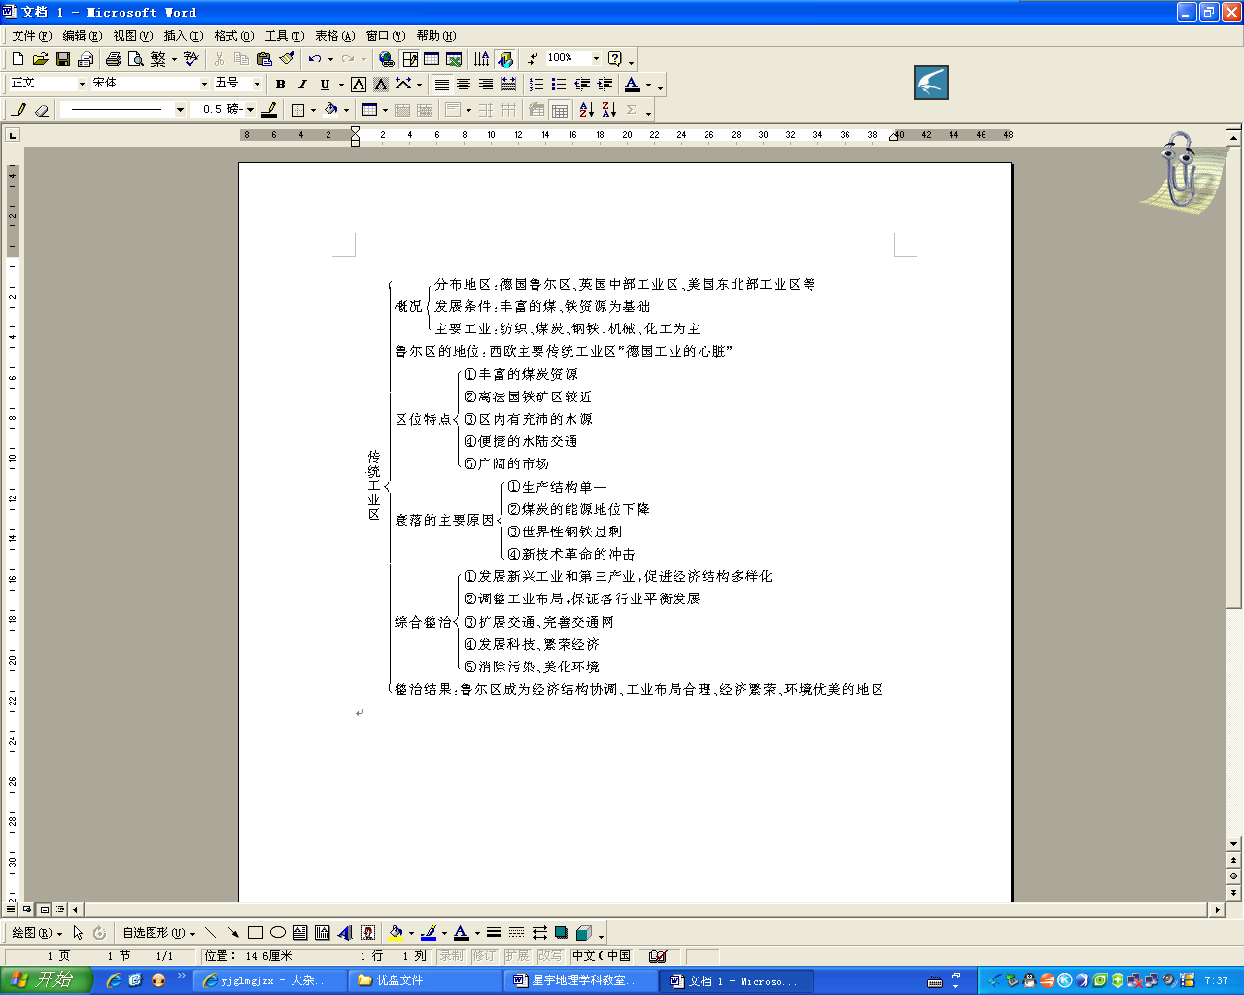
(第二课时)
上节课我们学习了传统工业区，这节课我们来学习新兴工业区。
新兴工业区
一、新兴工业区的概念、分布和特点
新兴工业区是指20世纪50年代之后，当传统工业区开始走向衰落的同时，在发达国家的一些没有传统工业基础的乡村地区，逐渐形成了以灵活多变的中小型企业为主的工业地域。它主要分布在意大利东北部和中部地区，德国南部地区，以及美国“硅谷”等。它的特点是：时间新、地区新，企业规模以中小型为主。
二、意大利新兴工业区
1．意大利新兴工业区发展的主要条件
读《意大利新兴工业区发展的主要条件图》思考：意大利新兴工业区发展的主要条件是什么？
（大批廉价劳动力是发展的当地条件；20世纪70年代原料和能源大幅度涨价是发展的国际条件；发达的银行信贷体系、意大利经济高度开放，政府的大力支持是发展的国内条件。）
2．发展特点
与传统工业相比，意大利的新兴工业区的工业具有“小、轻、多、散”的特点。即：企业规模以中小型为主，工业部门以轻工业为主；企业数量多，资本集中程度低；生产过程和企业分布非常分散。
以雇员在250人以下的中小企业为主；
以轻工业为主；
生产过程大多是分散的或实行家庭包工；
资本集中程度低；
工业大多分散在小城镇。
3．独特的发展模式—工业小区
（1）概念
指一个地区的中小企业（生产企业和生产企业之间、生产企业和非生产企业之间）以一项经营活动为中心，根据现代经营需要，逐步建立起来的一种相互信赖、比较稳固的协作关系和产供销体系。
（2）作用
有助于加强专业化，提高生产效率，降低产品成本，增强在国内外市场上的竞争力。
意大利的新兴工业区，以中小企业集聚的工业小区为独特的发展模式。我们通过普拉托工业小区为例，分析一下其主要特点。
简单分析《普拉托工业小区的生产—销售—服务—信息网络》示意图。
二、美国“硅谷”
1．特点
20世纪中、后期以来，在新技术革命的推动下，一些科技含量很高的新兴工业迅速发展起来。
从业人员水平高；
增长速度快，产品更新周期短；
研究开发费用高；
产品面向市场；
位置优越，环境优美；
气候宜人；
有高等院校；
便捷的交通；
军事订货。
2．崛起原因
苹果公司、英特尔公司、惠普公司这些大家所熟悉的高科技企业，都分布在美国西部的硅谷工业区内。
读《硅谷工业区图》，找出上述企业的位置。为什么这些高科技工业企业都集中在“硅谷”呢？
这是因为硅谷地区地理位置优越，环境优美，气候宜人，加上众多高水平的大学，便捷的交通，大规模的军事订货，才吸引了众多高技术企业在这里集聚。
3．扩散
近年来，硅谷工业区因工业过于密集，开始出现分散的趋势。现在我们假设你是英特尔公司的总裁，你会将新工厂建在哪里？为什么？
自从20世纪70年代末“硅谷”把新企业扩散到内地的得克萨斯等州，以及东南亚、墨西哥等地。其原因有二：①“硅谷”的土地被占用殆尽；②充分利用其迁入地区劳动力、土地、住房很便宜的优势条件。这一方面说明了“硅谷”高技术工业的兴旺，另一方面也说明了它为世界高技术工业的发展以及高技术工业向世界各地扩展所做出的贡献。
板书提纲：
新兴工业区
一、新兴工业区的概念、分布和特点
二、意大利新兴工业区
1．发展的主要条件
2．发展特点
3．独特的发展模式—工业小区
（1）概念
（2）作用
三、美国“硅谷”
1．特点
2．崛起原因
3．扩张

